可乐云客服文档
目 录
1 订单相关 2
1.1掉单 2
1.2 续费与重置 3
1.3 更换套餐 4
1.4无法支付 4
1.5 订单覆盖/买错了/充错号了 4
1.6 退款 4
1.7 余额与邀请 4
2 账号相关 5
3 官网相关 5
4 实际使用 6
4.1 下载 6
4.2 基本环境检查 6
4.3 导入 7
4.4 安卓端 9
4.4.1 官方客户端 9
4.4.2 Clash Meta 10
4.4.3 其他软件 10
4.5 iOS/iPad 10
4.5.1 Shadowrocket 10
4.5.2 美区共享ID 10
4.6 Windows 11
4.7 MacOS 12
5 解锁与IP质量 14
6 可乐云资料 15
7 对客服人员的基本要求 16

订单相关
用户套餐信息、对话入口会在Crisp显示。浏览器访问会显示浏览器User-Agent，通过官方客户端显示的是Electron 20 開啟 Windows，并且有官方客户端版本号。
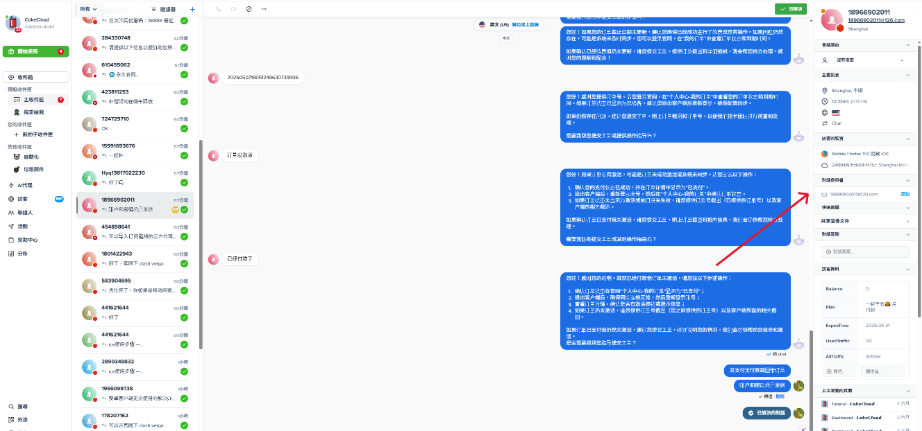

1.1掉单
场景：客户已支付但由于各种原因导致订单未到账，比如购买“一顿早餐|月付起”，却没有增加对应时间或流量。
操作：要求客户提供附带订单号的支付宝/微信付款截图（点击客服对话输入框左侧的回形针标志发送截图），截图必须满足下方图片要求。分两次发送客户的可乐云账号和密码（使用“订单问题”快捷键）,发送完成之后分享对话链接给https://t.me/Koon68，或者发送到工作群中后续流程由Koon68完成。在工作过程中会视客服自身情况发放专属补偿优惠码，用于处理掉单情况。
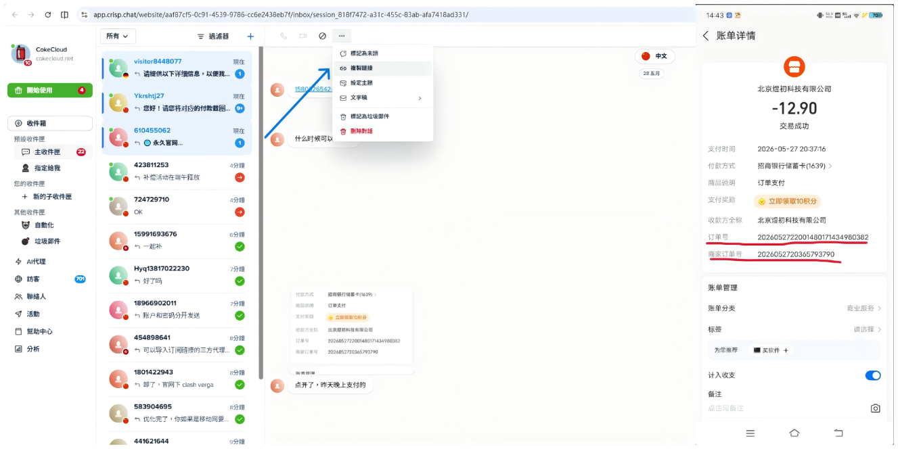

1.2 续费与重置
续费与流量重置是两种不同操作。续费用于延长套餐有效期，不会立即刷新当前周期的套餐流量；流量重置用于立即恢复一个周期的套餐流量。如果当前流量已经用完，仅购买续费后仍可能显示没有可用流量，需要购买流量重置；距离正常刷新日期较近时，可以按客服流程申请后台提前刷新。
场景：此场景需操作客服自己已理解续费与重置的区别。用户的流量即将用尽，本应购买重置却买成续费。此类用户的常见发言为“怎么买了没到账\还是不能用\还是没流量”，与掉单用户常见发言有高度相似性。（可以搭配索要订单截图和账号密码，上号判断用户具体购买了什么）
操作：分为引导用户购买重置和发给后台进行提前重置。如果距离刷新日较远，比如30号到期，12用完300G流量，引导用户理解续费与重置的区别，购买正确的重置套餐。可发送“续费与重置”快捷键；如果距离刷新日较近，讲解续费与重置的区别之后发送用户邮箱和对话链接到工作群，后台将为用户提前刷新流量。外国人无论何种情况直接发送用户邮箱和对话链接到工作群，后台提前刷新流量。用户完全不配合无法沟通直接发送给后台。
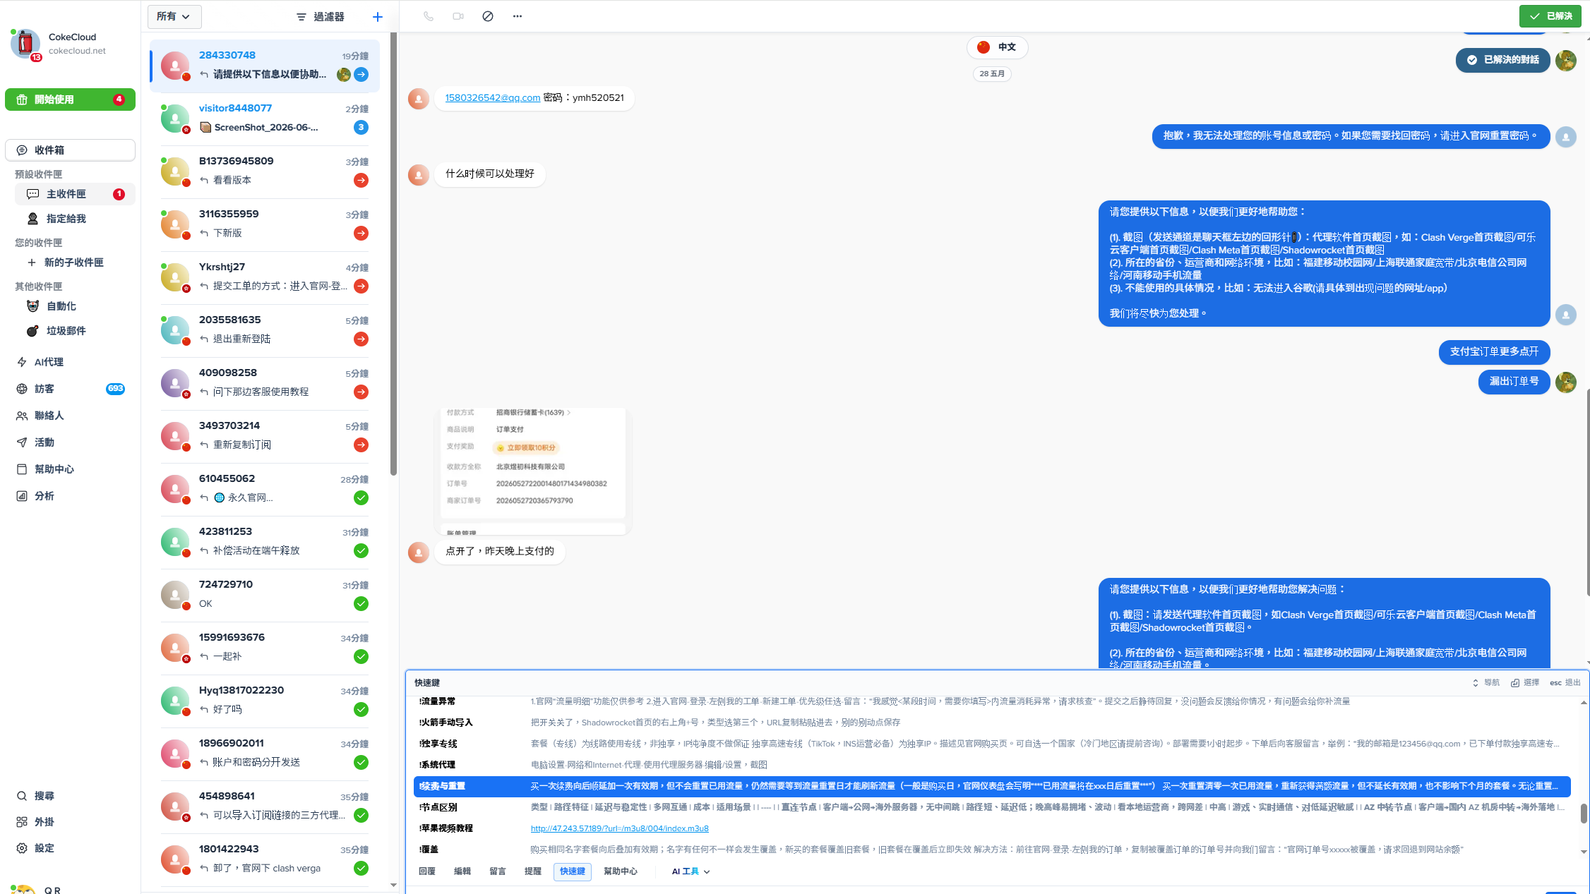

1.3 更换套餐
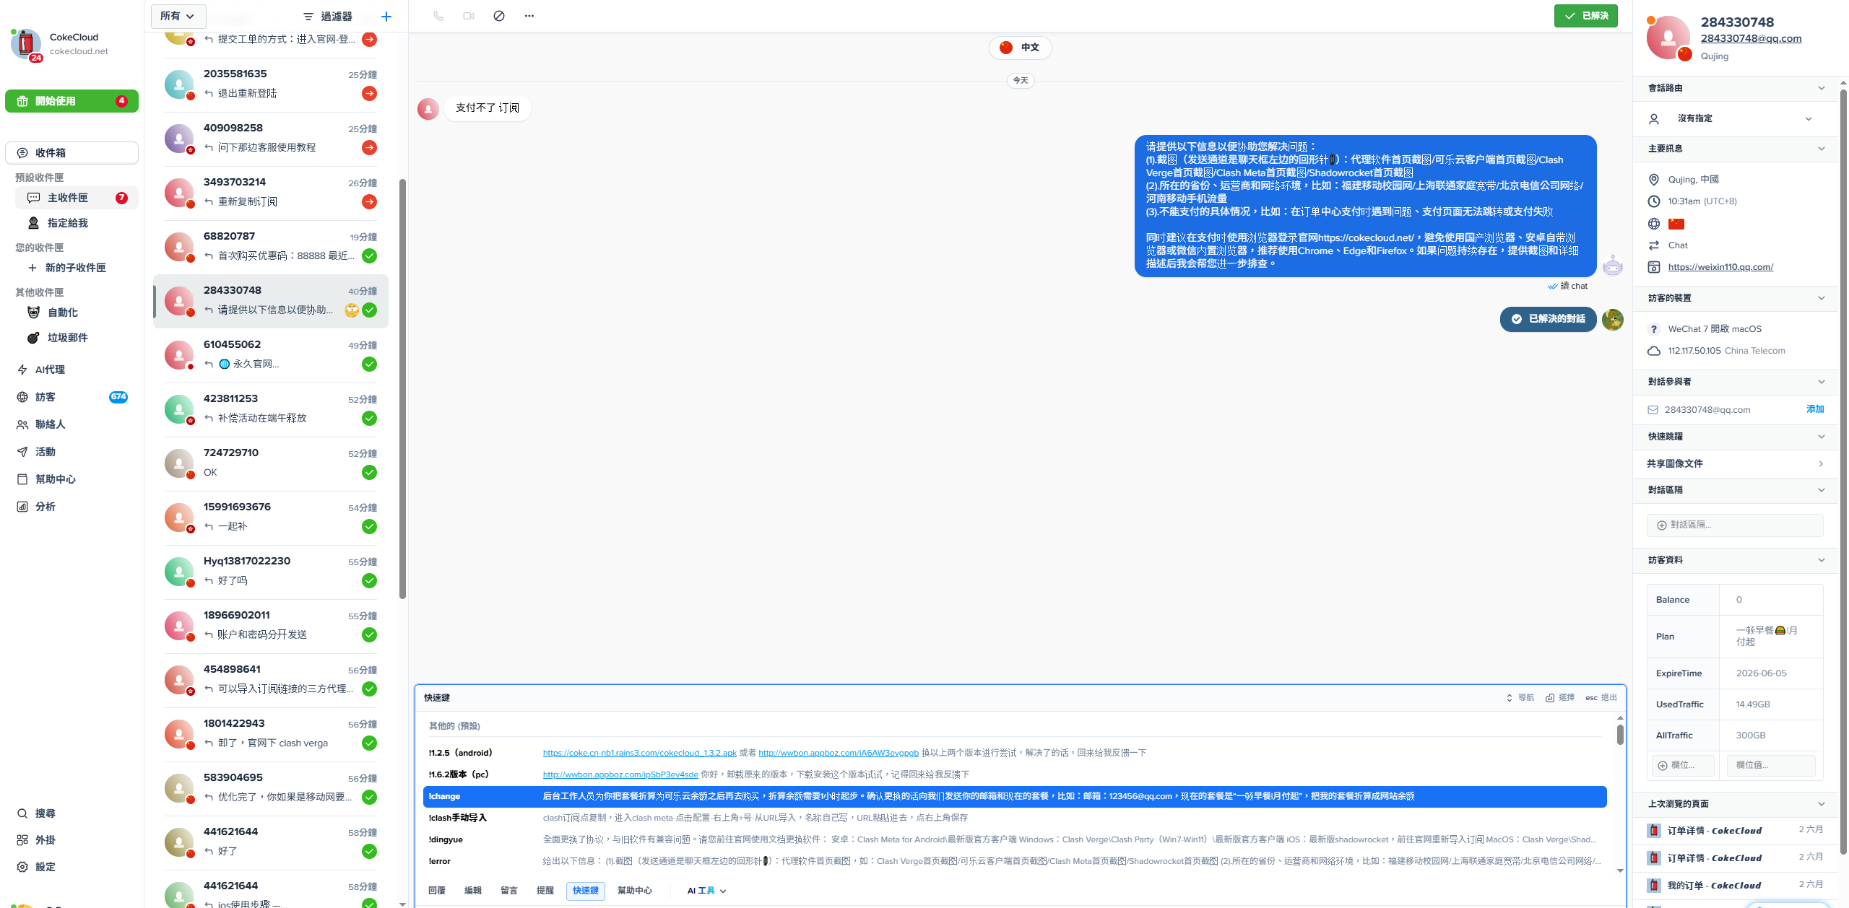
使用“change”快捷键，然后把用户发送的“邮箱：123456@qq.com，现在的套餐是“一顿早餐|月付起”，把我的套餐折算成网站余额”和该对话链接发送到后台。

1.4无法支付
一般是因为使用了官方客户端（有支付异常问题），告知用户前往官网购买续费并重新登录或重导入，并提醒不要使用国产浏览器。“官网”快捷键和“垃圾国产浏览器”快捷键。

1.5 订单覆盖/买错了/充错号了
可乐云暂不支持更换套餐自动计算已有套餐的剩余价值，如果用户已经购买套餐发生覆盖，发送“覆盖”快捷键，然后把相关内容发送到工作群当中，后台会补发余额。
买错了可以退余额。使用 “买错”快捷键
充错号了：“充错号”快捷键

1.6 退款
不支持退款，最多退网站余额（类似1.3的折算余额）。不配合解决问题（包括其他场景）、态度恶劣、言语辱骂，一直要求退款的用户可拉黑。拉黑后发送对话链接到工作群，工作初期需要把控拉黑场景判断。

1.7 余额与邀请
全部内容在“邀请”快捷键中，询问邀请的、提现的、余额能干什么的直接发送快捷键。
注册时忘记填写邀请码：“补填邀请码”快捷键。内容转发给后台

账号相关
- 忘记账号：附带订单号的付款截图或订阅链接，发送给后台。
- 知道账号忘记密码：“改密码”快捷键
- 改密码收不到验证码：“改密码”快捷键
- 改邮箱：“改邮箱”快捷键
- 设备管理：不支持设备管理功能，不支持查看已连接设备数，没有取消其他设备绑定的功能。如果不再想给别人使用自己的套餐，可前往官网-登录-个人中心-重置订阅信息并更改账户密码。
注意：如果对方处于未登录状态，即用户信息是随机字符串而不是邮箱，酌情考虑要不要对方提供付款截图，以规避有人假冒改邮箱密码。

官网相关
有快捷键“官网”，六个官网都无法进入时在工作群复制反代ip官网给用户。如下图
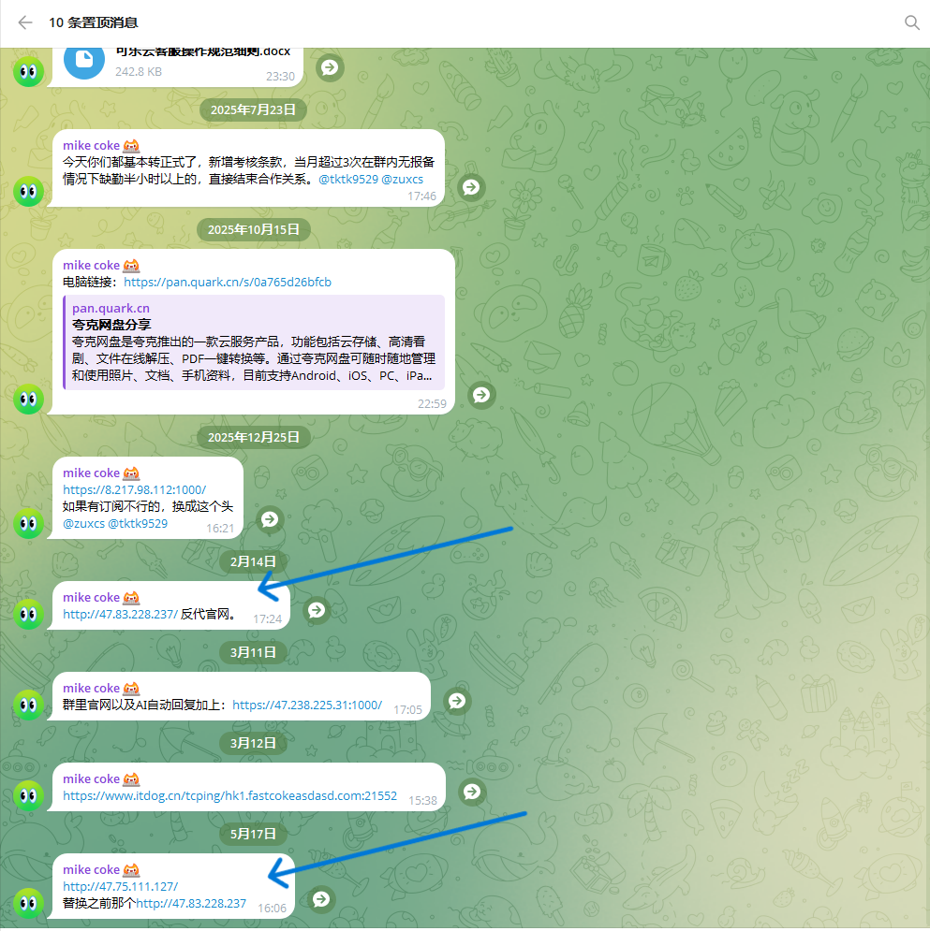

实际使用
常见于用户表达“怎么不能用/为什么不能用”等诸如此类表示无法正常使用的意思。在应对此类用户时高度依赖客服人员自身的定位问题、解决问题的能力，需要客服人员本身有成熟的各种软件的使用经验。要求客服人员可以帮助用户解决使用问题，及时向后台反馈问题。
实际操作步骤：使用error快捷键要求对方发送相关截图、网络环境与具体场景。一般拿到截图可以开始定位问题，有截图还是无法定位问题时再进一步要求对方提供详细的网络环境。
我们要做的是帮助用户连接线路，提供的是代理软件的教程和技术协助。不提供其他软件的注册、使用协助、问题排查。比如谷歌反重力、PhotoShop等其他软件。客服根据自身的能力水平酌情提供帮助

4.1 下载
- 安卓：Clash Meta for Android\最新版官方客户端
- Windows：Clash Verge\Clash Party（Win7-Win11）\最新版官方客户端
- iOS：较新版的shadowrocket（至少2.2.80）
- MacOS：Clash Verge\Shadowrocket
- 华为：鸿蒙4.x系统可以使用可乐云，进入官网-登录账号-左侧使用文档栏目中查阅安卓教程，有详细安装使用教程和下载链接；
鸿蒙系统>=5不保证可用也不提供教程和协助，告知客户自行查找相关教程
- 其他：Linux、电视端、软路由可以使用我们的服务，但是我们不提供教程、下载方式和技术协助。链式代理不保证可用，不提供技术协助
下载方式不限，我们在使用文档中提供了下载软件与图文教程。iOS提供了共享ID用于下载使用Shadowrocket。用户询问如何下载或如何使用时引导对方前往使用文档下载使用，快捷键为“教程”。必要时辅助用户安装使用。

4.2 基本环境检查
- 基本环境检查：软件版本是否较新、节点是否是最新、节点选择是否正确、路由模式（规则/全局/直连）、节点延迟检查、基本连接测试诊断
- 诊断节点是否正常的方法和标准:使用“ip111”快捷键。对方截图中谷歌一栏为海外IP/直接询问对方能否进入google.com（可以进入）
- 正确的节点选择：节点要求选择有延迟数字的，数字小的，带国家名字的。别用全球直连/direct/信息显示节点/自动选择。
- 节点延迟测试方法：三个快捷键，“clash测延迟”“ios连通性测试”“clashverge测延迟”
除下载中的软件，其他支持新版直连协议的软件都可以使用，比如v2ray。不支持太老的、长期缺乏更新维护的软件，比如安卓端的clash for android、苹果太老的Shadowrocket、windows端的clash for windwows、老版本的clash verge、windows/mac的红色官方客户端、Mac的clashx/clash pro。发现对方使用的是老版本软件时发送“dingyue快捷键”，引导更换软件
Windows软件版本太低典型：用户代理为Electron 21,属于官方客户端，版本号为1.2.7，版本号过低。当前版本号至少要1.6开头
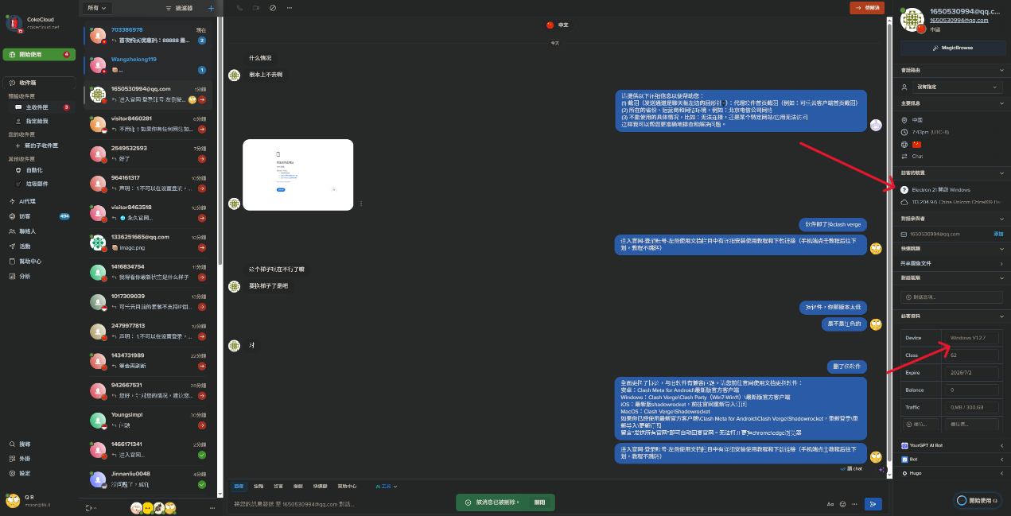
注：“点连接没反应”的多为使用了旧版的无法使用的官方客户端

4.3 导入
本篇仅限第三方客户端。导入报错提示有unsupported一般为软件太老不适配新协议。软件太老的告知更换教程里的软件。
提示不能获取节点一般为没买套餐，由于资源紧张，可乐云现在已经不提供试用。典型的没买套餐的报错：
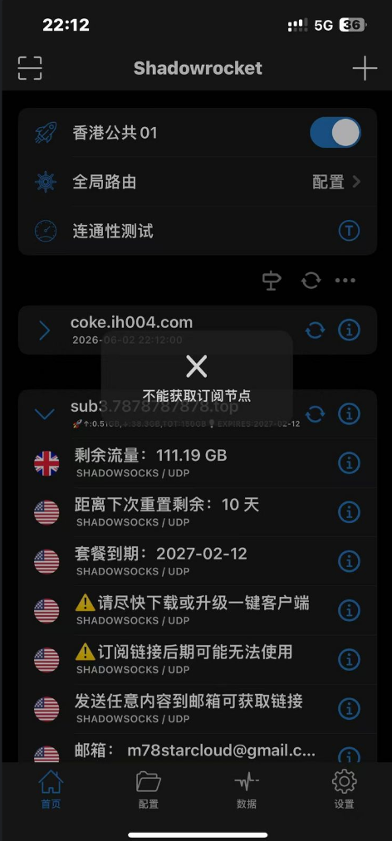
一键导入没反应或者失败：使用了国产浏览器，告知换非国产浏览器。快捷键“垃圾国产浏览器”
苹果用户极易下错软件，下成山寨软件。也会导致报错，查验对方的软件是否是正版软件
如果浏览器和软件都没有问题，一般是地区运营商阻断，无法使用域名格式的订阅链接。索要订阅链接之后修改订阅链接头部为IP。举例：对方发送订阅链接为：https://aaa.cokecloud.net/config?token=*********************，修改为：https://8.217.98.112:1000/config?token=*********************。可以搭配“clash手动导入”和“火箭手动导入”快捷键指引对方使用新订阅链接导入。修改的IP在群里置顶找
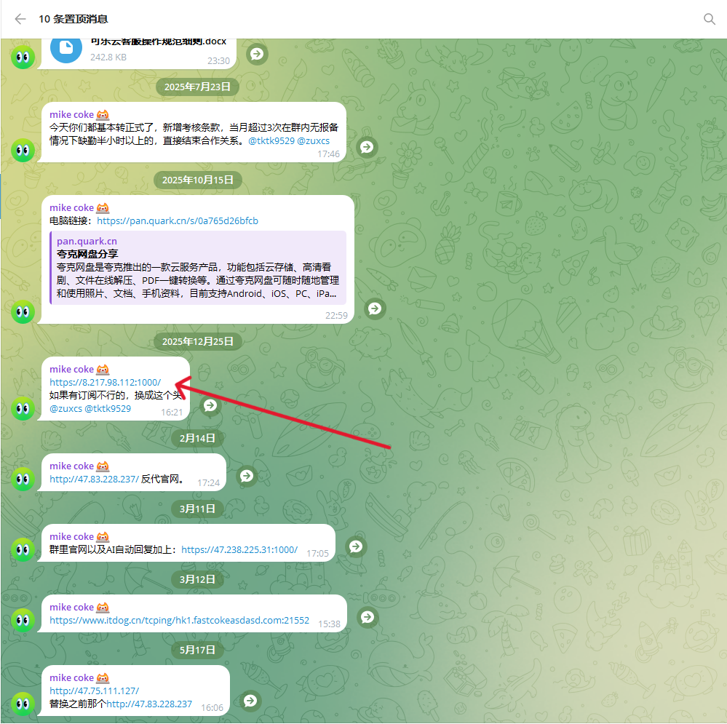
以下为典型的需要更换订阅链接的情况：
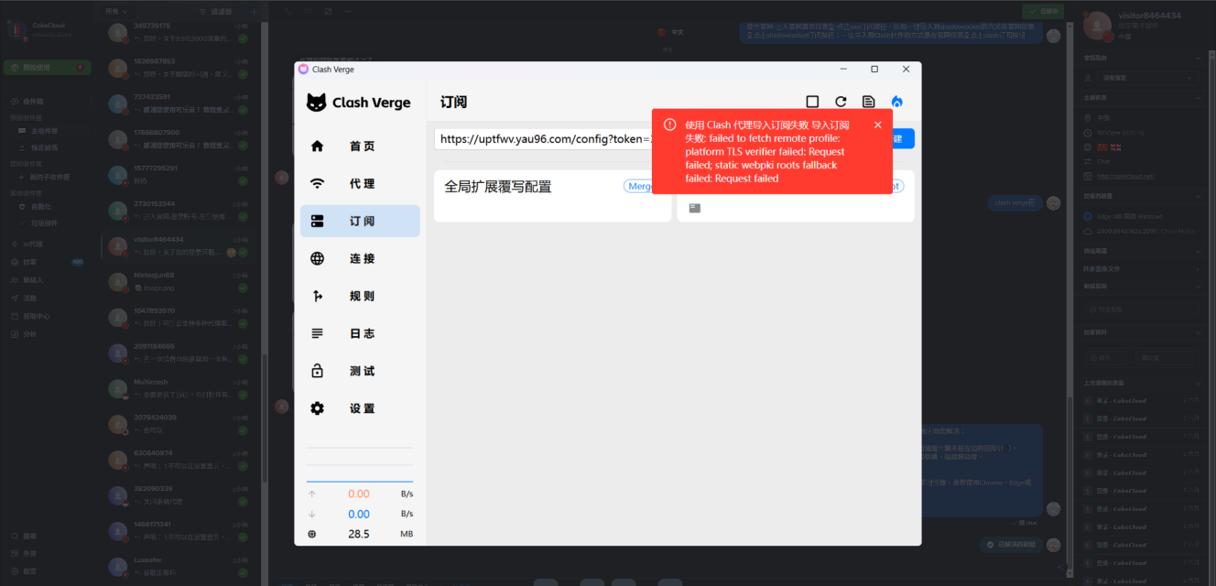

4.4 安卓端

4.4.1 官方客户端
进行基本环境检查，节点全红询问对方网络环境，引导尝试换网，还不行的话依自身判断定位问题是线路问题/软件问题。如果是软件问题，引导对方更换使用clash meta。可搭配使用“教程”快捷键。示例：换软件，用官网的clash meta（发送教程快捷键）。如果确信是线路问题，反馈给后台。反馈内容：对话链接、对方网络环境、不能用的具体表现。然后前台回复反馈给后台了，等技术处理。

4.4.2 Clash Meta
导入有问题参考导入篇。
进行基本环境检查，酌情要求对方发送最新状态的软件相关截图。根据你的经验一步一步引导解决问题，尝试换网、换节点、换路由模式等。判断当前用户配置可以正常使用时，进行节点正常诊断。谷歌正常连接为完成问题排查与解决。无法定位问题和确认配置正确但是节点全部超时的发给后台。

4.4.3 其他软件
协助v2ray软件，不过一般用户的v2ray版本都很老，告知下载最新版v2ray或者更换clash meta。
其他软件根据自身使用经验、软件涉猎范围提供技术协助。

iOS/iPad

4.5.1 Shadowrocket
协助安装使用Shadowrocket，排查解决使用问题。流程：检查版本号-检查是否为最新节点、检查路由模式选择-连通性测试检查
- 检查版本号：使用“version”快捷键，版本太低告知删了重下
- 是否为最新节点：节点名称、使用协议。不是最新重导入（有“一键导入”和“火箭手动导入”的快捷键）
- 路由模式：直连无法使用，其他三个可以
- 连通性测试检查：“ios连通性测试”快捷键，测试结果出现没有数字、超时的节点是因为该节点协议为基于udp的hysteria2，使用“udptest”快捷键可以进行测试。
根据你的软件使用经验来定位解决问题，尝试换网、换节点、换路由模式等。无法定位问题、确认配置正确但是节点全部超时的发给后台。

4.5.2 美区共享ID
索要ID的用户统一发送“ID快捷键”
美区共享ID管理（试用/实习客服不要登录）：
访问网址：https://v3.lgb.cx/
账号：hjr77543
密码：Coke**123
用户反馈没有可用ID时，前往ID页面查看，如果显示没有可用ID则直接在工作群反馈无可用ID，后台看到后会及时修复
ID相关说明：
- ID仅用作下载shadowrocket，不提供其他软件下载教程和协助。
- 想用ID更新软件删了重下，否则会提示“ID已在itunes和app store中禁用”
- 不可以在共享ID下消费，包括但不限于购买软件、订阅等。概不负责
- 登录设置的让复制新密码立马退出

Windows
Windows端最考验客服定位问题、排查问题、解决问题的能力。客服需要有丰富的电脑端代理软件使用经验，可以快速辨别一个软件（包括不同版本）是否支持我们的最新节点正在使用的协议，可以辨识出常见的代理工具（包括曾经使用人数很多，后来停止更新的软件），知道常见软件的默认端口号。以下文档内容建立在客服已经可以熟练使用常见代理软件的前提下。
由于步骤相似原理基本相同（修改本机的系统代理设置），不区分不同软件的情况。先进行基本环境检查。如果软件看上去配置正常，但是ip111测试不正常，需要多一步检查——电脑系统代理设置，需要使用代理服务器开关为开。地址和端口全部正确。排查到这一步的时候基本已经解决了。如果目测配置正常，ip111测试谷歌一栏也是海外IP，用户还是无法使用，比如还是进不去google.com，可以尝试以下方向排查
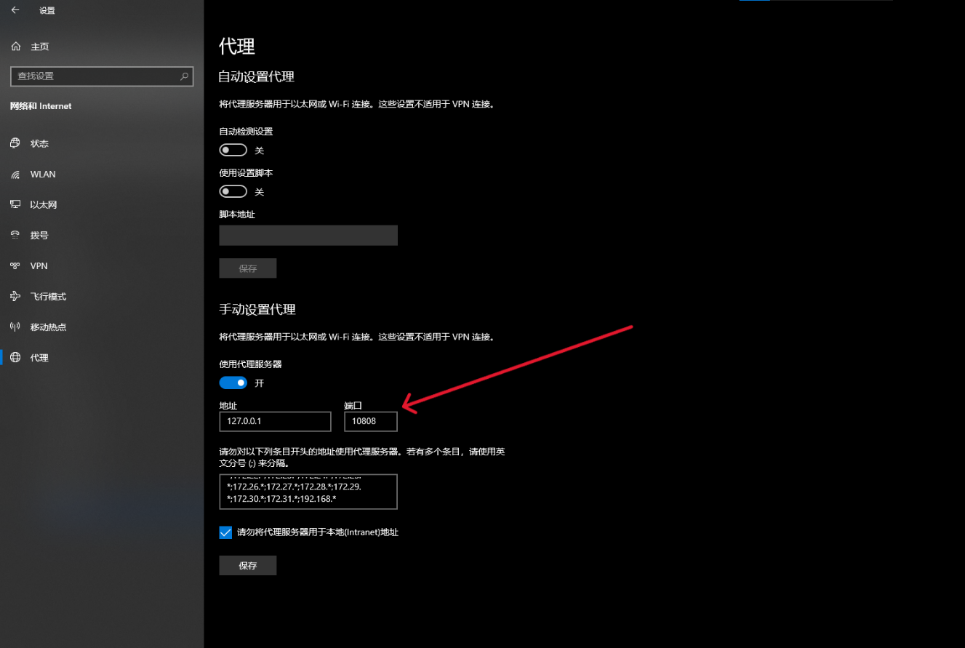
- 浏览器有问题，尝试更换浏览器
- 浏览器有VPN插件，导致了干扰
- 同时开启了两个代理软件导致互相干扰系统代理设置
- 用户的电脑是拨号上网的，常见校园网用户，直接发送“拨号上网”快捷键
- 电脑有杀毒软件，自动删除了代理工具内核（现在已不多见）
- 其他问题待补充…
参考的解决方法（需妥善引导）：
- 换节点
- 开启Tun模式
- 开启全局模式（谨慎采用）
- 使用的是官方客户端则删除改用clash verge/v2rayN/clash party（依据客服会使用的软件数量而定）
大多数情况，仅开启clash verge，关闭系统代理，打开虚拟网卡模式、选择正确的节点的情况下可以解决问题。（也是最后的保底方法）

MacOS
和windows排查步骤基本相同，因为软件都是官方客户端和Clash Verge。但是系统代理设置更复杂。有两种高解决率的方式：
- 仅开启clash verge，关闭系统代理，打开虚拟网卡模式、选择正确的节点
- 删除其他软件使用shadowrocket（注意引导用户在App Store更换ID）
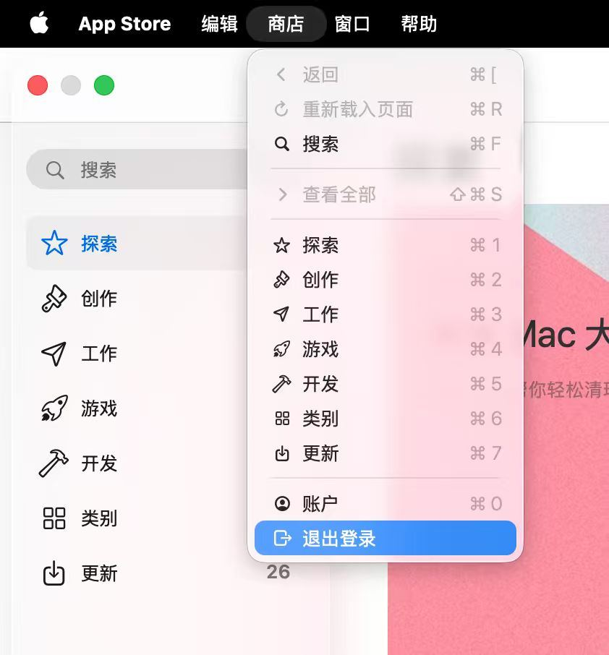
  - 卡/慢
反馈卡或者慢的大多数是用户自身问题。协助排查，用户确实延迟非常高、出现集体卡/慢/短线及时反馈。

解锁与IP质量
我们的节点能否符合用户预期场景高度依赖客服自身对互联网风控、常见服务的提供国家（如AI相关服务使用香港IP易出现问题）的了解。IP为多人共享，原则为不保证任何高IP纯净度的场景。以下为几个常见场景
- 各种电商平台、直播运营。比如TikTok Shop、Temu、TikTok运营账号（发视频、直播）
- 不保证任何账号的注册，也不提供任何账号的注册协助、售卖（TikTok的问题直接回复“TikTok”快捷键）
- 不保证AI不降智、不命中AI公司的风控机制
- 支付、金融场景
- 其他场景待补充…

可乐云资料
- 套餐类型：不再售卖不限时套餐，仅可购买按时间周期购买的套餐
- 可用地区：所有套餐仅支持中国大陆使用，不提供国外回国线路；
- 试用：由于资源紧张，我们已不再提供试用，需购买套餐后使用
- 设备在线数：依套餐内容而变。一般支持不限操作系统5台设备同时在线使用
- 账号互通：一个有效订阅可在全平台（安卓、苹果、Windows电脑）使用，不需要重复购买。参考官网左侧使用文档分别下载配置即可
- 续费方式：无自动续费，不会发生自动扣费，需手动续费。
- 注册方式：仅支持邮箱注册（支持QQ邮箱、谷歌邮箱等）。没有邮箱请自行搜索如何拥有一个免费邮箱，我们不提供邮箱教程
- 本站只有本站只有Telegram 一个平台的用户群：https://t.me/cokecloud。没有其他任何用户群和联系方式
- 重置订阅链接的方式：登录官网https://cokecloud.net/，在左侧个人中心找到“重置订阅链接”功能
- 成为我们的代理商或者需要加密货币支付：Telegram联系：https://t.me/hman1234566
- 设备管理：不支持设备管理功能，不支持查看已连接设备数，没有取消其他设备绑定的功能。如果不再想给别人使用自己的套餐，可前往官网-登录-个人中心-重置订阅信息并更改账户密码。
- 独享专线：由于资源紧张，不再接收独享专线订单
- 倍率：×1 ×2是倍率的意思，套餐的使用流量＝你使用的流量×倍率。比如你用×1节点下载了1G的文件，那么将消耗1G套餐流量，以此类推，使用×2的节点下载2G的文件将消耗4G的套餐流量
- 结转：每月未用完流量不可结转至下个月，下个月只能使用刷新的流量
- 其他待补充…

对客服人员的基本要求
客服有两大最重要的任务：第一，及时解决用户问题；第二，及时反馈发现的问题
- 严禁与客户吵架、互骂，注意控制自身情绪。实在无法沟通解决、态度极其恶劣、言语粗鄙的可以发给后台/自己酌情要不要屏蔽（工作初期把封禁里的对话发给后台）
- 严禁私加客户联系方式。客户询问能不能电话指导、加微信指导，即询问或要求前往非Crisp平台对话解决问题时，明确拒绝。客服操作员全程在Crisp协助用户
- 禁止其他违反客服职业操守、损害公司利益的行为
- 保持良好的沟通态度，可以不热情，但是不可以敷衍、态度冰冷。至少应保持正常的沟通语气
- 及时反馈在对话过程中发现的问题：比如：节点断线了、某个地区的移动用户集中出现节点断连的情况。我们的技术优化需要获得前台及时的反馈
- AI回复错误、不准确时及时介入纠正（后台将持续优化AI提示词与客户操作文档）
- 根据具体情况及时标记已解决的对话
- 客服无权限的场景引导用户提交工单
- 其他待补充…

